1 | На рисунке изображён график функции $y=g(x)$, определённой на интервале $(−5;6)$. Определите количество целочисленных значений аргумента, при которых $g^{'}(x)>0$. | 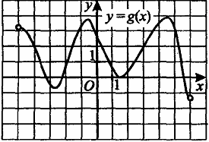
2 | 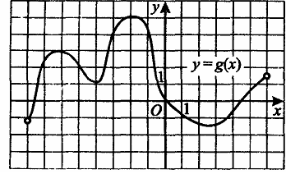 | На рисунке изображён график функции $y=g(x)$, определённой на интервале $(−8;6)$. Найдите количество точек, в которых касательная к графику этой функции параллельна прямой $y=\text{100}$.
3 | На рисунке изображён график функции $y=f(x)$ и касательная к этому графику, проведённая в точке с абсциссой $x_{0}$. Найдите значение производной функции $f(x)$ в точке $x_{0}$. | 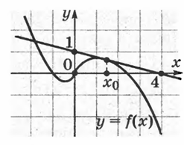  а)  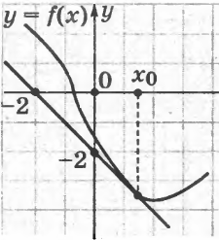  б)
4 | 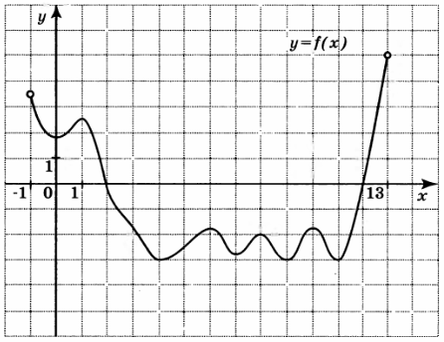 | На рисунке изображён график функции $y=f(x)$. Найдите сумму точек экстремума функции $f(x)$.
5 | На рисунке изображён график производной функции $y=h(x)$, определённой на интервале $(−7;6)$. В какой точке отрезка $\left[−6;1\right]$ функция $h(x)$ принимает минимальное значение? | 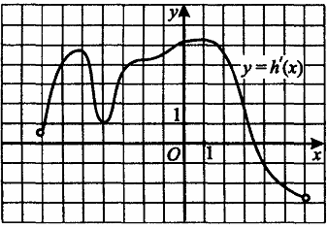
6 | 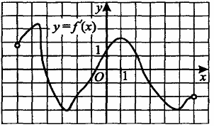 | На рисунке изображён график производной функции $y=f(x)$, определённой на интервале $(−6;6)$. Найдите промежутки возрастания функции $f(x)$. В ответе укажите количество целых точек, входящих в эти промежутки.
7 | На рисунке изображён график производной функции $y=f(x)$, определённой на интервале (–10;9). Найдите количество точек, в которых касательная к графику функции $f(x)$ параллельна прямой  $$\begin{aligned}a) y=3x−\text{10}, \\ a) y=−\frac{x}{5}+5\end{aligned}$$  или совпадает с ней.
8 | 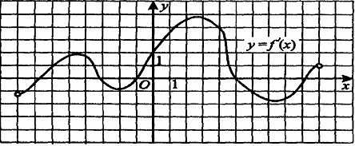 | На рисунке изображён график производной функции $y=f(x)$, определённой на интервале $(−8;\text{10})$. Найдите точку экстремума функции $f(x)$ на интервале (–3;4).
9 | На рисунке изображён график производной функции $y=f(x)$, определённой на интервале $(−4;\text{12})$. Найдите промежутки возрастания функции $f(x)$. В ответе укажите длину наибольшего из них. | 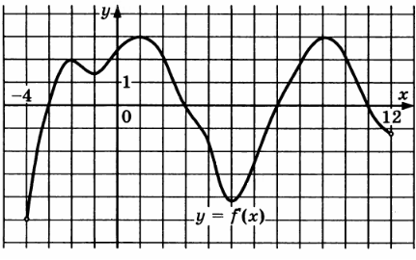
10 | 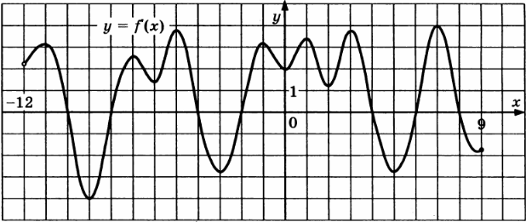 | На рисунке изображён график производной функции $y=f(x)$, определённой на интервале $(−\text{12};9)$. Найдите количество точек максимума функции $f(x)$на отрезке [–9;7].

